1. Các loại mô hình
2. Mô hình Use Case

* Mô hình Use Case tổng quát:

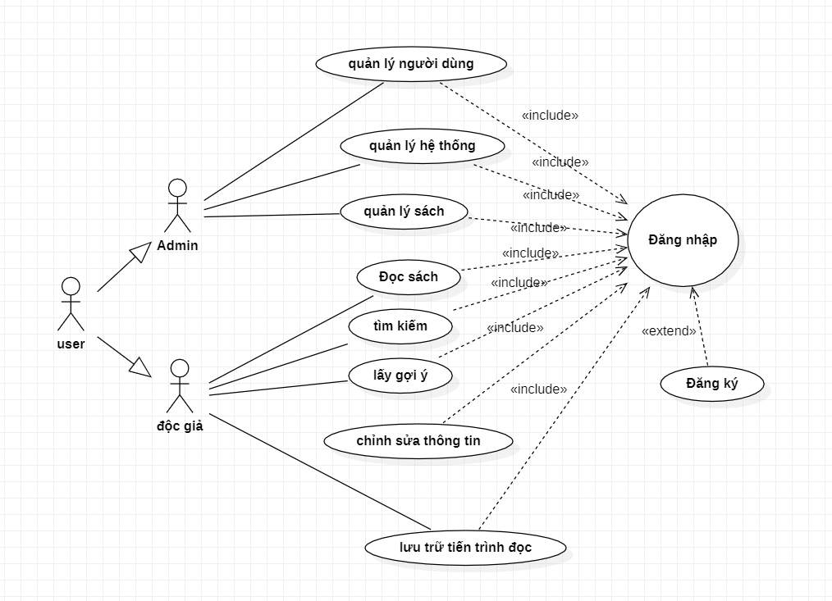

* Sơ đồ phân rã chức năng quản lý sách(admin):

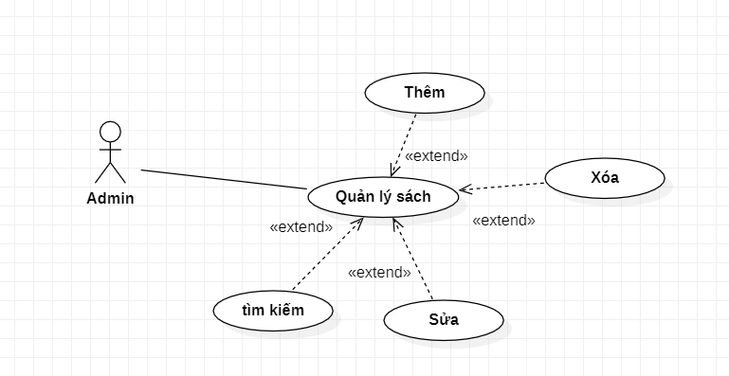

* Sơ đồ phân rã chức năng quản lý hệ thống:

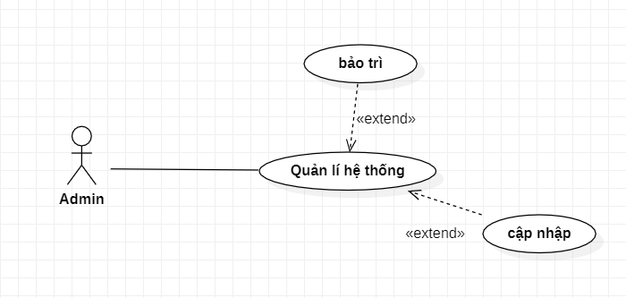

* Sơ đồ phân rã chức năng quản lý người dùng:

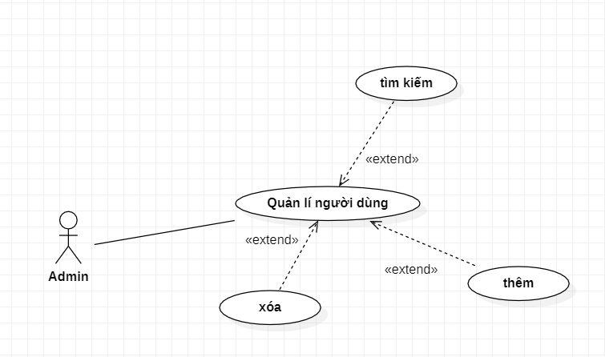

1. Mô hình Sequence

* Mô hình Sequence chức năng Đăng kí:

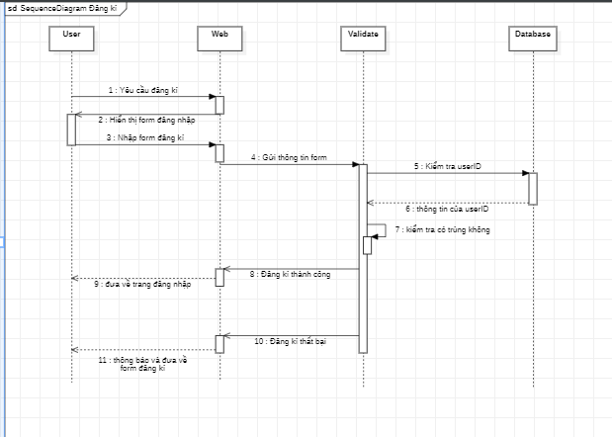

* Mô hình Sequence chức năng Đăng nhập:

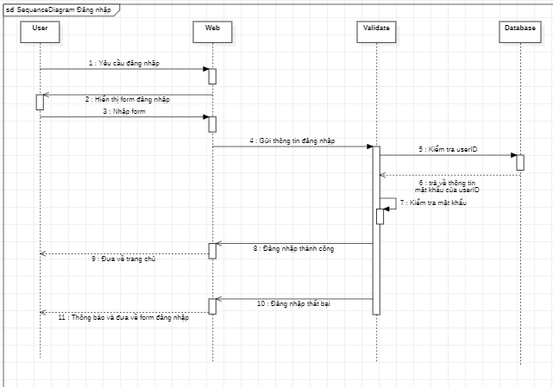

1. Sơ đồ Class:  
   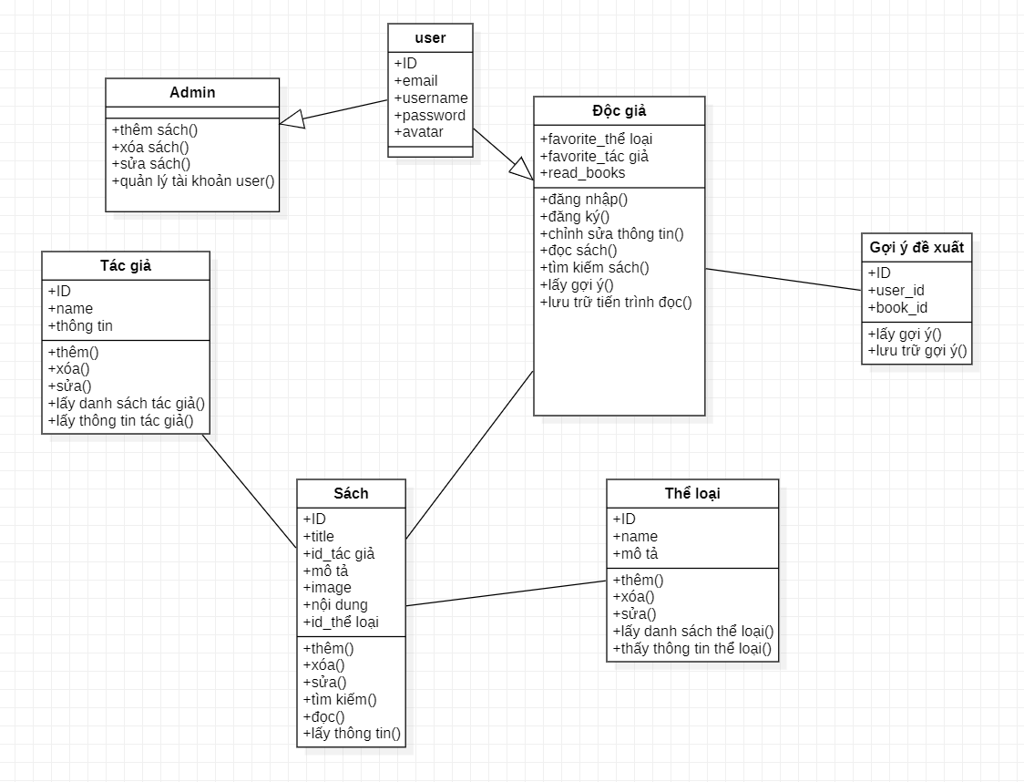
2. Sơ đồ erd:  
    